Возрастные особенности детей дошкольного возраста
Ребенок дошкольного возраста растет и развивается очень интенсивно. Изменения в ребенке внимательные взрослые отмечают чуть ли не каждые полгода. Но иногда мы не успеваем за временем и воспринимаем ребенка так, как будто он все еще тот малыш, каким был полгода назад. Мы продолжаем общаться с ним как с младенцем, делать за него то, с чем он уже может справиться самостоятельно.
Но бывает и так, что мы опережаем события и нам кажется, будто ребенок уже достаточно взрослый, чтобы подолгу заниматься, быть усидчивым, ответственным, исполнительным, хотя на самом деле он еще совсем не готов к этому.

Знания о возрастных особенностях ребенка, его возможностях и потребностях, помогут родителям быть готовыми к изменениям в его характере или типе поведения, которые становятся особенно очевидными в период возрастных кризисов. Чтобы не выдвигать ребенку непосильные требования, и в то же время не отставать от его реальных возможностей, надо знать о характерных возрастных особенностях.

Дошкольный возраст – это время приобретения и организации чувственного опыта ребенка, постижения особых форм восприятия и мышления, присущих человеку, стремительного развития воображения, становления основ произвольного внимания и смысловой памяти.
Эти достояния личности зарождаются в результате разумного обучения, воспитания и любви к детям.

Дошкольный возраст
Детская пора с 3 до 6-7 лет имеет название дошкольное детство. Возрастная периодизация данного возраста включает следующие этапы:
Возраст | Период | Характеристика  (ссылка)
Младший дошкольный возраст | От 3 до 4 лет | Младший дошкольный возраст.docx
Средний дошкольный возраст | От 4 до 5 лет | Средний дошкольный возраст.docx
Старший дошкольный возраст | От 5 до 7 лет | Старший дошкольный возраст.docx
Дошкольный возраст способствует общему развитию ребенка, содействует созреванию его личности. Благодаря помощи старших, ребенок получает личный жизненный опыт. Закладывается фундамент более доскональных форм социальной компетентности. Создается основа для будущей школьной зрелости.

Возникают специфические особенности, которые удостоверяют процессы физического, психического и социального роста дошкольника. Психологические особенности дошкольного возраста характеризуются расширением круга общения малыша, развитием сюжетно-ролевой игры. Усложняются виды деятельности по содержанию и форме, более интеллектуальна практическая активность, совершенствуются умения действовать самостоятельно, изменяется род взаимодействия ребенка с взрослыми, формируется детское сообщество с его субкультурой.

Социальная ситуация развития
В период дошкольного детства происходит расторжение общей деятельности между взрослым и малышом. Приоритетными становятся отношения со сверстниками. Ровесники оказываются важной частью детского окружения. Взаимоотношения дошкольников обусловлены игрой. Малыши дублируют поступки взрослых, реализуя стремление быть и действовать как старшие. Сюжетно-ролевая игра обогащает мир крохи новыми отношениями между людьми.

Ведущая деятельность
Типы дошкольной деятельности еще не являются для крохи обязательными, он выполняет их по собственному желанию или по просьбе взрослого. Игра, рисование, конструирование и прочее характеризуются эмоциональной насыщенностью, предоставляют пространство для творческого воображения, а также свободно выявлять жизненные впечатления и отношения к окружающему миру. Взаимоотношения малыша с взрослыми и другими детьми строятся преимущественно на интимно-личных контактах – привязанности, симпатии, любви.
На протяжении дошкольного возраста происходит фактическое становление личности, совершенствуется речь крохи, обогащаются навыки общения, формируются базовые качества, растут физические возможности, расширяется жизненное пространство. Важная особенность развития дошкольника – общий, неспециализированный характер полученных им знаний, действий, способностей. Юной личности предстоит стать человеком, приобрести все то, что необходимо каждому в любой сфере жизни.
Ведущая деятельность на данном этапе — сюжетно-ролевая игра. Эта форма игры устанавливает положение ребенка, его восприятие мира и отношений. Благодаря игре происходит становление разнообразных сфер психической деятельности.
Игра представляет собой вид социализации дошкольника, помогает освоиться в социальных и межличностных отношениях.

Психические новообразования
Не все, что развивается в дошкольном возрасте, имеет равноценное значение для настоящего и будущего малыша.
Первым приобретением являются образные формы познания окружающего мира, расцвет которых приходится именно на дошкольный период. Предметная деятельность, сюжетно-ролевая игра, рисование, конструирование и другие виды «детской деятельности» строятся на основе восприятия, наглядно-образного мышления, воображения и постоянно требуют их усовершенствования. Эти виды деятельности снабжают кроху внешними формами ориентированных, поисковых действий, составляют основу его внутреннего
плана действий, способствуют усвоению сенсорных эталонов и наглядных моделей для решения новых жизненных заданий, развивают творческие способности.
Второе, важное достижение дошкольного возраста – моральные чувства, которые связывают ребенка сначала с родными людьми, а со временем и с более широким кругом взрослых и сверстников. Дошкольник учится сопереживать, выражать симпатию, привязанность, уважать права и своеобразность других людей, дружить, у него формируется чувствительность и отзывчивость как важные базовые качества, чувство своей причастности к людям, элементарное умение брать других во внимание. Эти качества сохраняются на протяжении всей дальнейшей жизни, в значительной степени влияют на нее, определяют лицо школьника и взрослого человека, составляют основу гуманной направленности человека на окружающую среду, самого себя.
Творческие способности вместе с моральными качествами являются фундаментом, на котором строится личность.
На протяжении дошкольного возраста также развиваются и такие способности, которые служат только основой, так называемой «заготовкой», со временем они меняются, перестраиваются, приобретают новые, более доскональные формы. К таким качествам относятся познавательные интересы, произвольное управление поведением, основы логического мышления. Их основы закладываются к концу дошкольного периода, а пик развития начинается на более поздних этапах жизни.
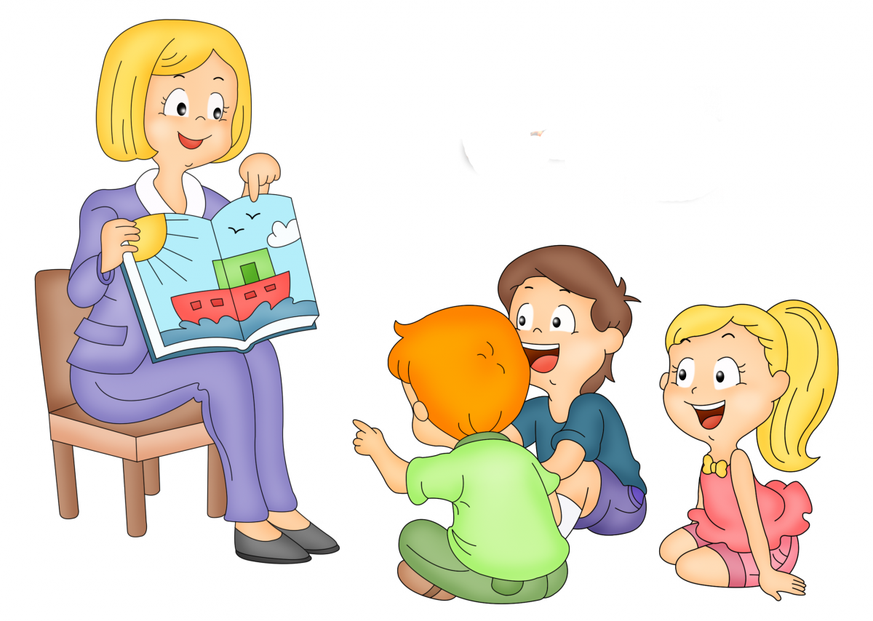

Физическое развитие
У детей происходит первый период активного скачка в росте, при этом с набором веса наблюдается замедление. Явно растет длина конечностей. Приметно меняется контур лица. Молочные зубы начинают меняться на постоянные.
Первый этап энергичного роста у мальчиков отмечается с 4 до 5,5 лет, а у девочек после 6 лет. Рост нижних конечностей способствует увеличению длины тела. С 3 до 5 лет масса тела постоянно увеличивается на 2 кг в год.
Объем головы до 5 лет каждый год увеличивается на 1 см, а после пяти лет — на 0,5 см в год. Объем груди растет на 1,5 см ежегодно.
Мышечная система дошкольника не окрепшая и требует особого внимания со стороны старших. Не правильное положение тела малыша, несоответствующая мебель приводят к нарушению осанки, патологическому развитию скелета. Иммунная система постепенно приобретает определённую зрелость.
Дошкольный период жизни играет важную роль в становлении личности. С 3 до 6-7 лет малыш активно познает мир, интенсивно накапливает информацию. Психические особенности детей дошкольного возраста способствуют всестороннему развитию крохи, подготовке к предстоящим ступеням жизни. Родителям очень важно не упустить этот момент и приложить все возможные усилия, чтобы ребенок рос гармоничной личностью.

